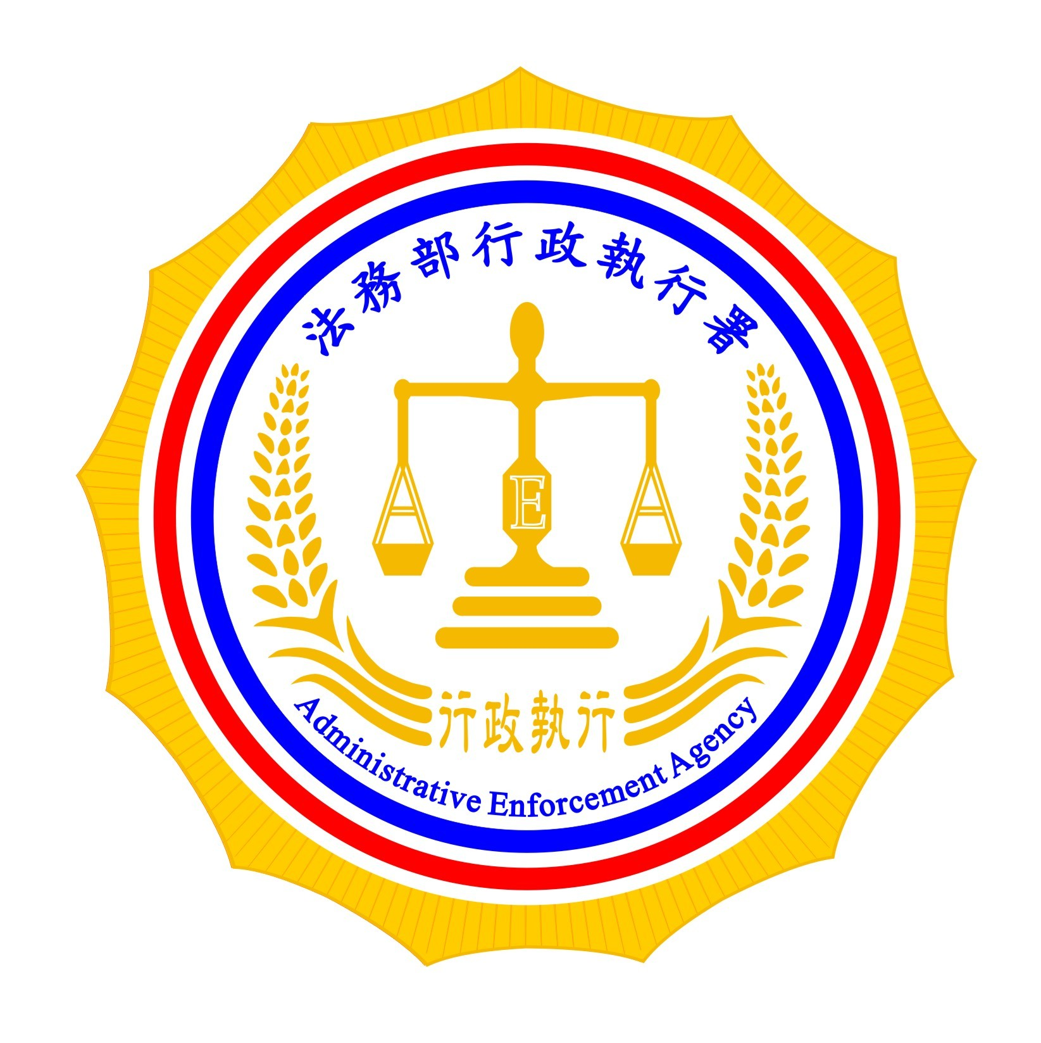 | 法務部行政執行署新聞稿  發稿日期：100年5月2日  發稿機關：法務部行政執行署  連 絡 人：黃兆揚  連絡電話：02-2341-0911分機232

獎勵奢華拿獎金
鑑於滯欠大筆稅款或罰鍰不繳，卻過著奢華生活，引發社會不良觀感，法務部行政執行署100年1月起開始辦理符合行政執行法第17條之1（禁奢條款）規定之獎勵檢舉公告義務人名單，最近1批是100年5月1日公告計4人，至今累計已公告達99人，大多數係鼓勵檢舉奢華行徑，讓執行處對義務人核發禁止命令。公告名單亦有已核發禁止命令者8人，此部分已受禁止命令之義務人，如經檢舉確有違反禁止命令情事，將面臨更嚴重之違法效果，檢舉人可得之獎金亦隨而提高。希望透過全民持續監督檢舉，促使義務人早日繳清欠稅及罰鍰，彰顯公平正義之社會價值。檢舉方式請參本署網站說明或逕來電洽詢。

【電子檔請至本署網站http://www.tpk.moj.gov.tw/下載】

